Katakana words

Look at the list of words in Katakana. Sound them out then find their English meanings in the grid.
がんばってね！

A A N T A K T E A J F Y H L E
D O L I A U A I G Z B H U O T
E Z Q A T X L T H A I W E V Q
L L J U O A I N A V S F M T M
A Q K T R K P I J K A U B H Z
I N Y T T J C E J B A W A V W
D M S I C E C R E A M N K S W
E U B V G W H M M R I A A E B
A W Q B I U X H O C N D T S P
D A L A S L I O Z G A O O E W
P E T S U R D T A N P E A E K
N E K C I H C R A A T K S H A
S Y D N E Y O C S R E A T C O
V X S G V O W T B Q S C L V C
C R N A F V A V C Q T Z L K I
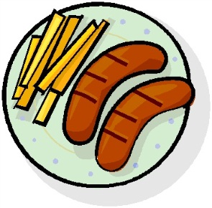

アデレード
オーストラリア
ケーキ
カナダ
チーズ
チキン
ドア
ギター
アイスクリーム
カンガルー
カタカナ
コアラ
パスタ
ペット
サラダ
ソーセージ
シドニー
タクシー
テスト
トースト

